**ИНФОРМАЦИЯ**

**О ПРИНЯТЫХ в МКОУ «КОЧУБЕЙСКАЯ СОШ №1» МЕРАХ**

**по ПОПУЛЯРИЗАЦИИ ДЕТСКОГО ТЕЛЕФОНА ДОВЕРИЯ**

октябрь-ноябрь 2017-2018 учебный год/

Современные службы детского телефона доверия являются эффективным инструментом раннего выявления случаев нарушений прав ребенка, социальным институтом, защищающим права детей.

В связи с этим в МКОУ «Кочубейская СОШ №1» среди обучающихся школы и их родителей проведен ряд мероприятий, направленных на популяризацию деятельности детского телефона доверия.

**Цель:**- Информировать детей и их родителей о том, для чего предназначен ДТД и как работает Служба детского Телефона доверия.  
- Мотивировать родителей поощрять детей обращаться на детский телефон доверия в сложных случаях, когда не хватает поддержки, в трудных ситуациях воспитания и общения с детьми.

1. С обучающимися1-11 классов -отв. социальные педагоги- Исахаева П.Г.(в 1-4 классах) и Газимагомедова З.Р. (9-11 классах) и психолог школы- Турий О.В.

(5-8 классах).

Психолог школы провела с обучающимися 5-8 классов аутотренинги, на которых дети ответили на вопросы: что меня волнует, с кем я могу поделиться.

Детей ознакомили с назначением телефона доверия, просмотрены рекомендуемые видеоролики: «Игрушка», «Телефон», «Страхи», «Учитель и ученик».

Ребята записали единый общероссийский номер телефона в дневники и мобильные телефоны.

1. Проведено общешкольное родительское собрание, на котором зам. директора по ВР Мухажирова Т.И. проинформировала родителей о Службе детского телефона доверия, рассмотрены примерные вопросы, с которыми родители и дети могут обратиться на телефон доверия, розданы Памятки «Телефон доверия: 8 800 2000 112 как ресурс поддержки», просмотрены видеоролики.
2. В рекреациях 1 и 2 этажей школы вывешены плакаты: «Скажи о чём молчишь», «Пять принципов работы ДТД», Памятки «Телефон Доверия 8-800-2000-122 как ресурс поддержки»
3. Информация о телефоне доверия размещена в классных уголках и на официальном сайте школы.

Заместитель директора по воспитательной работе Мухажирова Т.И.

ФОТООТЧЁТ

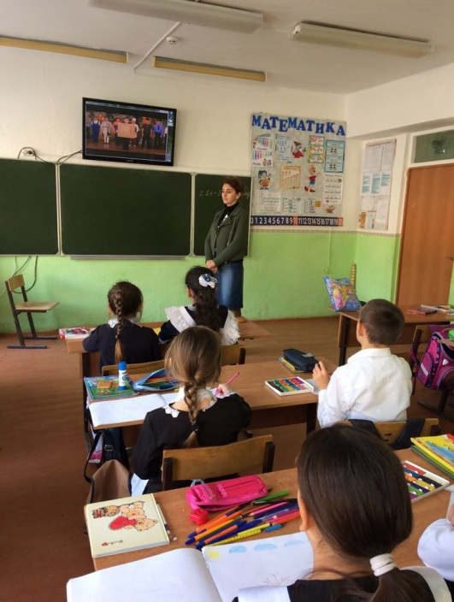 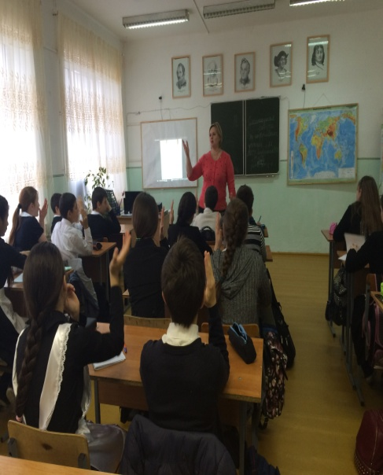 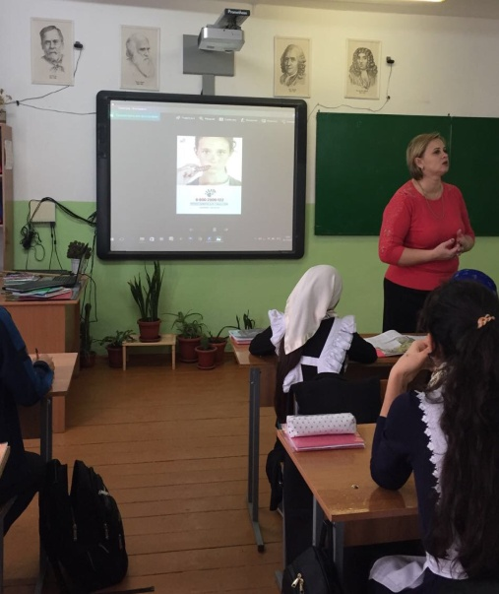

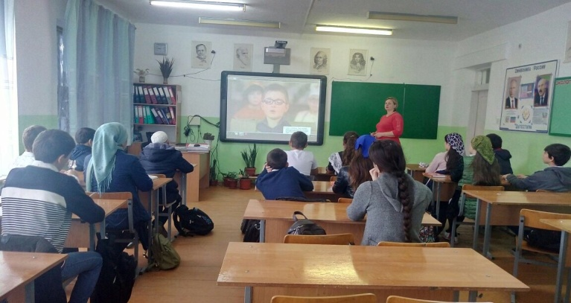 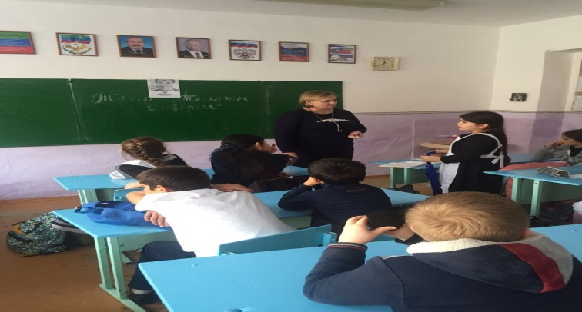

Работа по популяризации ДТД среди обучающихся школы

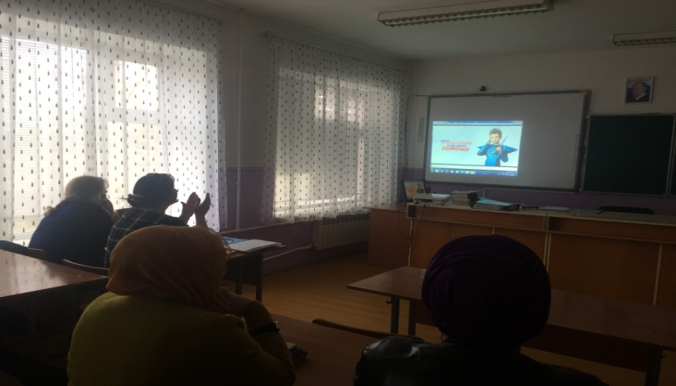 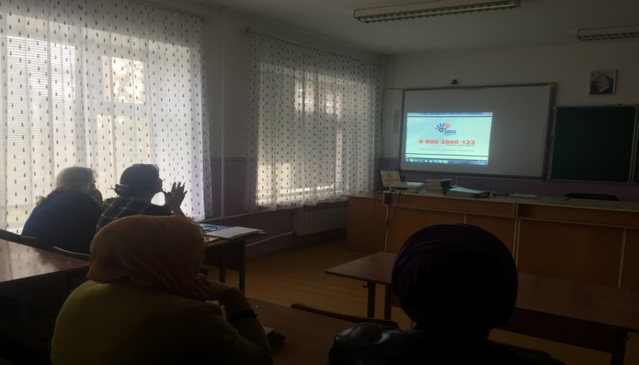

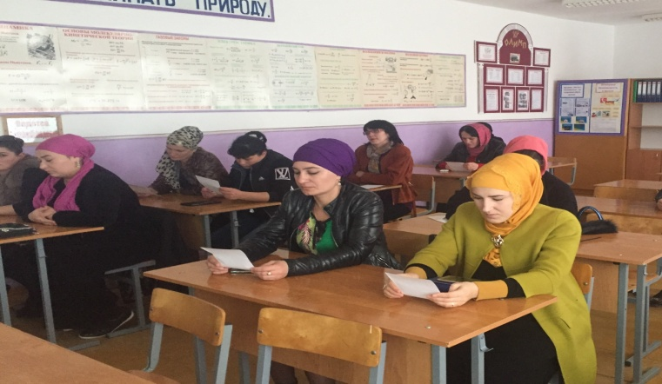 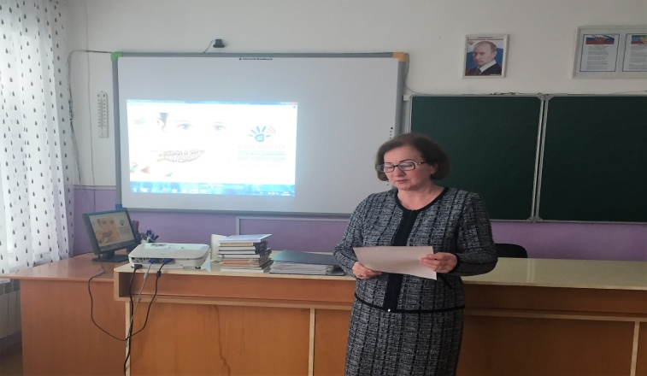

Работа по популяризации ДТД среди родителей

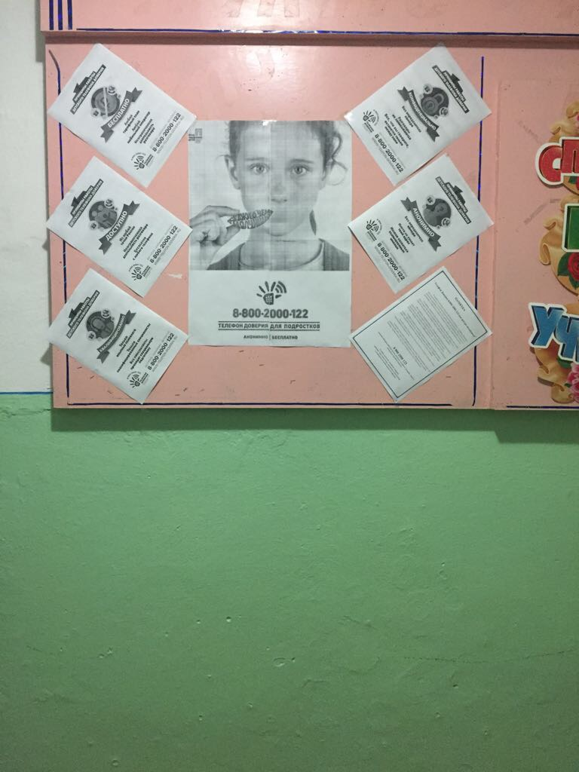 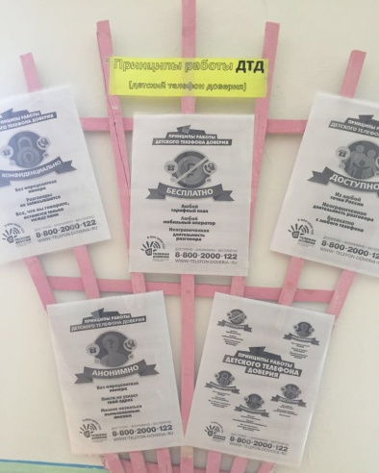

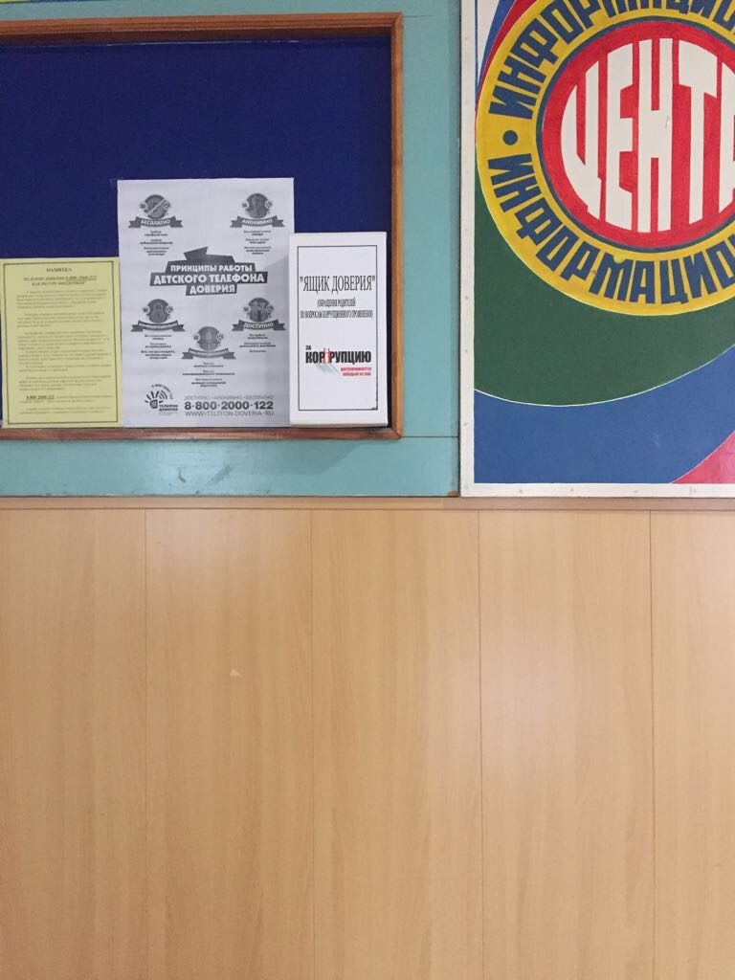

Популяризация детского телефона доверия через информационные стенды.